Как не «проморгать» пожар?

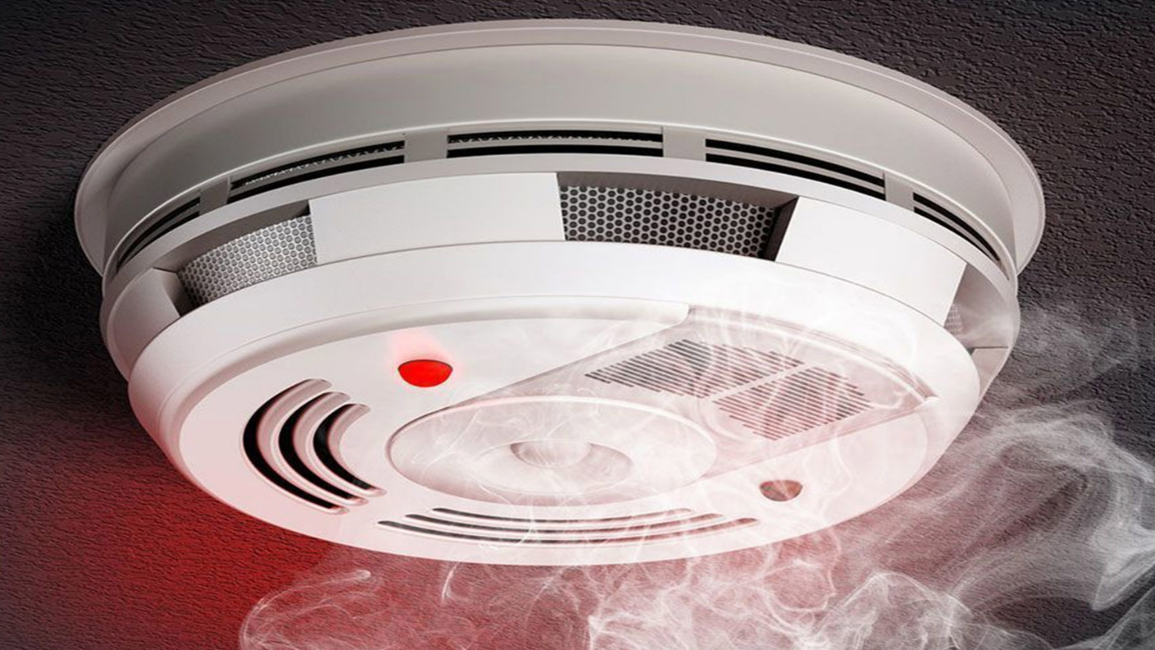

Технологический прогресс тянет за собой не только новые угрозы возникновения пожара в доме, к которым люди еще не успевают адаптироваться, но и новые решения старых проблем.
Например, неожиданно могут зажечься аккумуляторы мобильных устройств, удлинители, гирлянды и многое другое, что связано с электричеством, даже если сам человек не находится дома. Бывает, что предотвратить и предугадать возгорание не получается, поэтому необходимо иметь возможность своевременно среагировать на возникновение неконтролируемого огня в жилище.
Помочь с обнаружением огня может пожарный извещатель – техническое средство, предназначенное для определения дыма в воздухе и оповещения окружающих. Пожарные извещатели продаются в свободном доступе, работают на батарейках, а громкость звукового сигнала позволяет оповестить о пожаре даже соседей.
Управление по ЮЗАО Департамента ГОЧСиПБ рекомендует всем приобрести пожарные извещатели, благодаря ему шанс спастись и спасти имущество значительно возрастает. Извещатель особенно актуален в праздничное время, когда пожарная нагрузка в доме растет, а бдительность людей падает.

